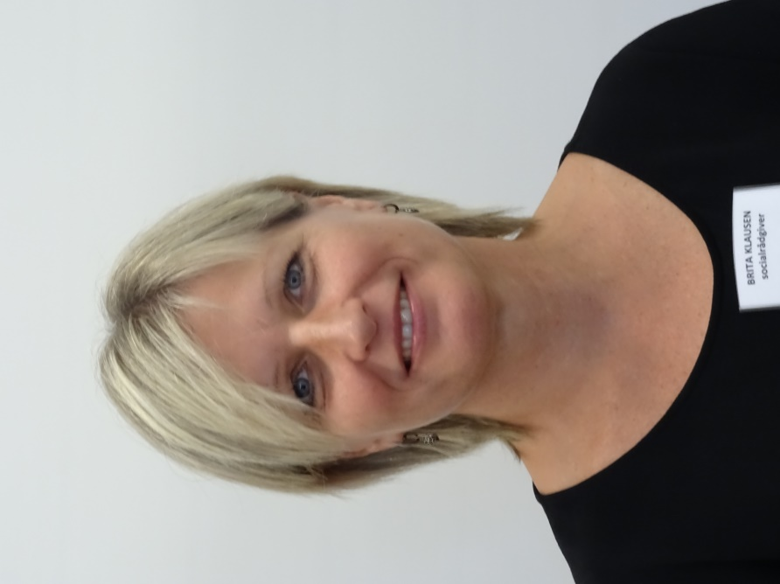

Hospice Sønderjylland
Revideret september 2019
Udarbejdet af BK
SOCIALRÅDGIVER

Tilbud om støtte og vejledning
til patienter og pårørende
på Hospice Sønderjylland

Mit navn er Brita Klausen.
Jeg er som socialrådgiver til rådighed for dig og dine familie i forbindelse med dit ophold på Hospice Sønderjylland.
Livstruende sygdom har ofte indgribende betydning for forsørgelsesmæssige og familieretslige forhold i familien og kan give anledning til spekulationer og bekymring.
Der kan også opstå spørgsmål, tvivl og usikkerhed i forhold til nogle konkrete problemstillinger, både i nuet og fremadrettet, som du og din familie ikke har stået i før, og som kan være svært at overskue sideløbende med sorgen.
Der kan i de situationer være behov for at få talt tingene grundigt igennem og taget hånd om det, så de ikke udgør en yderligere belastning. Det kan være afgørende for, at der kan skabes ro til at være til stede i nuet.
De er meget individuelt, hvad der er behov for.
Som socialrådgiveren hjælper jeg gerne med at få overblik over situationen, samt støtte og vejlede med udgangspunkt i den konkrete situation.
Jeg kan også i særlige situationer være behjælpelig med at kontakte forskellige instanser.
Plejepersonalet kan hjælpe med at etablere en kontakt,
eller du/I er velkommen til at skrive en mail på brita.klausen@hospice.rsyd.dk.
Jeg træffes som udgangspunkt tirsdag og onsdag i hver uge.
Mails vil tilsvarende blive besvaret tirsdag og onsdag.

